沂源县审计局 2021年政府信息公开工作年度报告
根据《中华人民共和国政府信息公开条例》和各级政府有关信息公开的要求，结合我局信息公开工作实际，现向社会公开沂源县审计局2021年度政府信息公开年度报告。本报告中所列数据的统计期限自2021年1月1日至12月31日止。报告电子版可从沂源县人民政府门户网站（http://www.yiyuan.gov.cn/）下载。如对报告内容有疑问，请与沂源县审计局办公室联系（地址：沂源县新城路阳光商务中心；邮编：256100；电话：0533-3241409；邮箱:sjjbgs@zb.shandong.cn）。
一、总体情况
2021年，县审计局认真贯彻落实《沂源县人民政府办公室关于印发2021年沂源县政务公开工作要点的通知》（源政办字〔2021〕21号）《关于印发2021年沂源县政务公开工作评估考核的通知》（源政办字〔2021〕67号）要求，进一步健全信息公开工作的体制机制建设，完善信息公开程序，政府信息公开范围和渠道不断拓展，审计工作透明度和公信力切实提高，保障了人民群众的知情权、参与权和监督权。
（一）主动公开政府信息情况
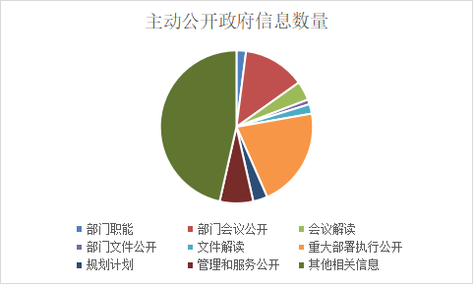
2021年，我单位主动公开政府信息99条。其中，部门职能2条，部门会议公开13条，会议解读4条，部门文件公开1条，文件解读2条，重大部署执行公开21条，规划计划3条，管理和服务公开7条，其他相关信息46条。相比去年信息公开范围不断扩大，信息公开数量进一步增长。
1.做好常规类信息公开。一是根据县委批复意见，将脱密后的职能配置和内设机构情况及时予以公开；二是定期将规范性文件清理、调整、更新情况向社会公布，严格按要求公开行政执法信息。三是主动公开2021年年度部门预算、决算等工作信息，增强审计工作透明度。

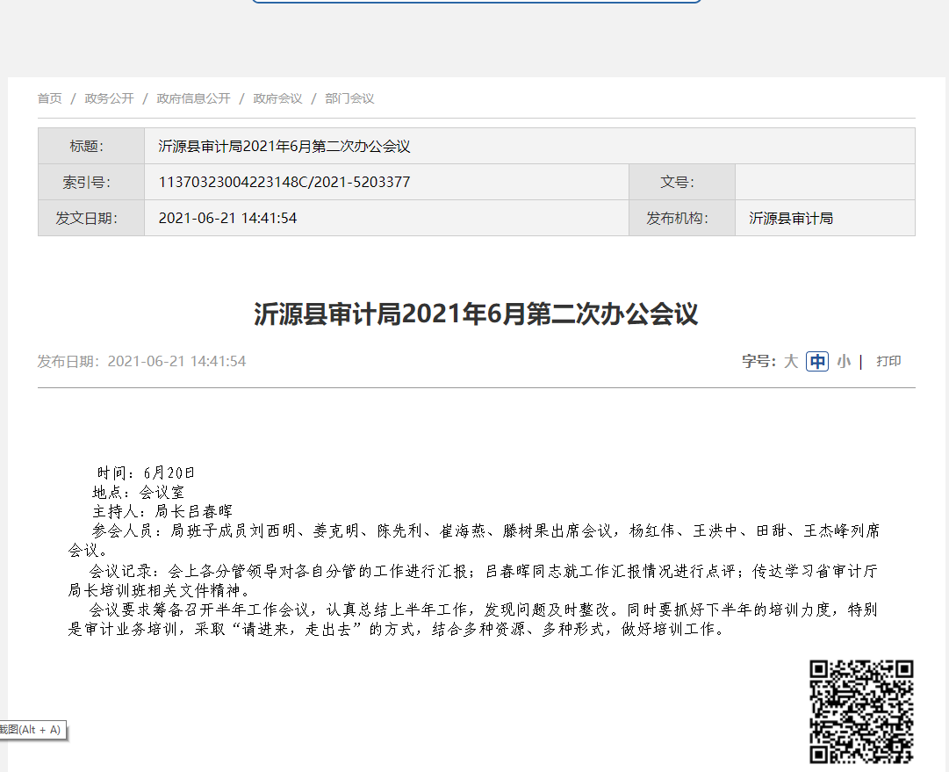
2.做好审计特有职能信息公开。紧扣审计监督职责，不断完善以审计工作报告和整改报告为主体、专项审计结果公告为补充的审计结果公告体系。
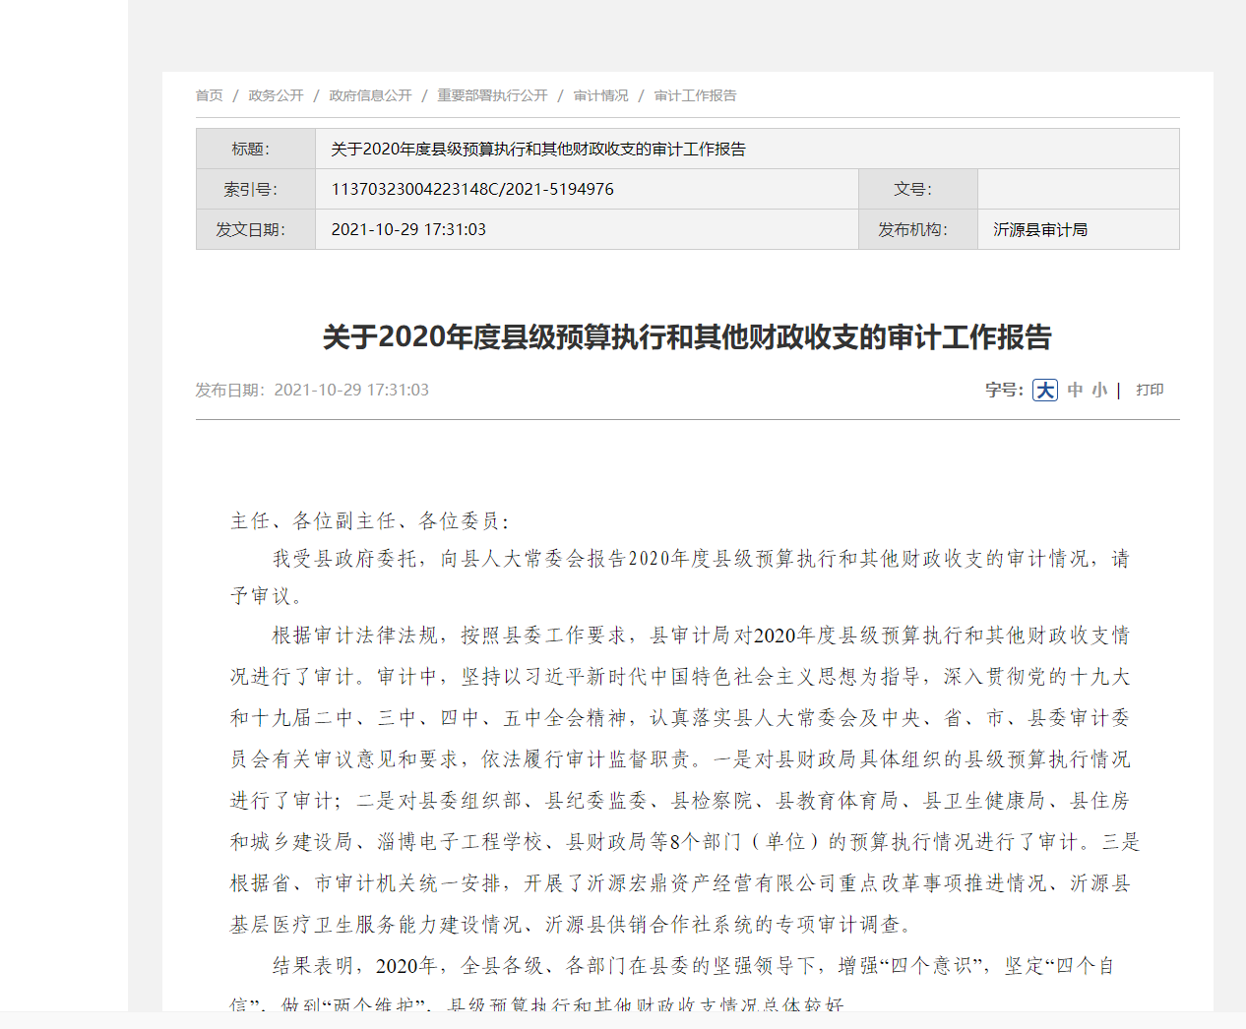
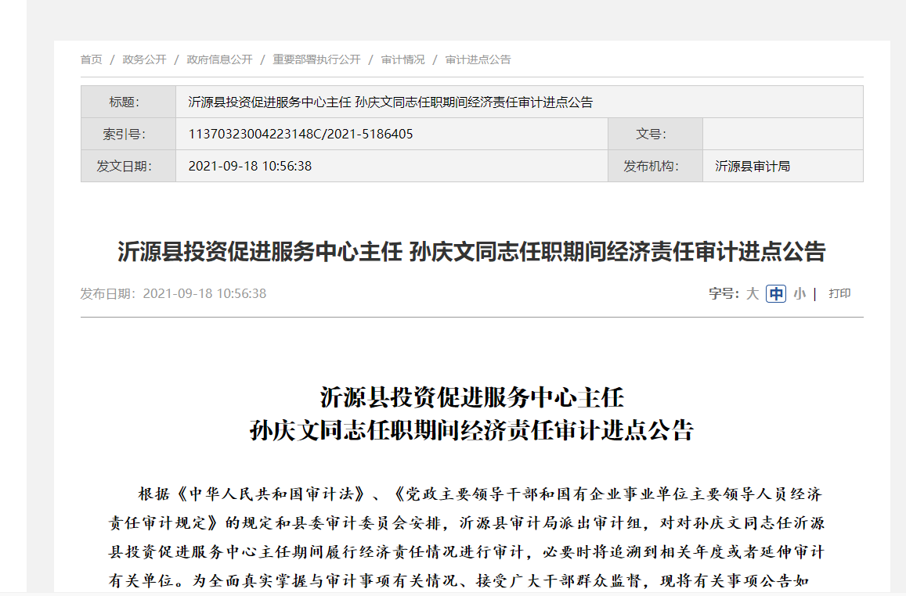

3.做好政务公开组织管理信息公开。2021年，根据县政府要求，制定《县审计局主动公开目录》、《县审计局基层政务公开事项标准目录》和《创新领域基层政务公开标准目录》等，提升了政务公开标准化建设。
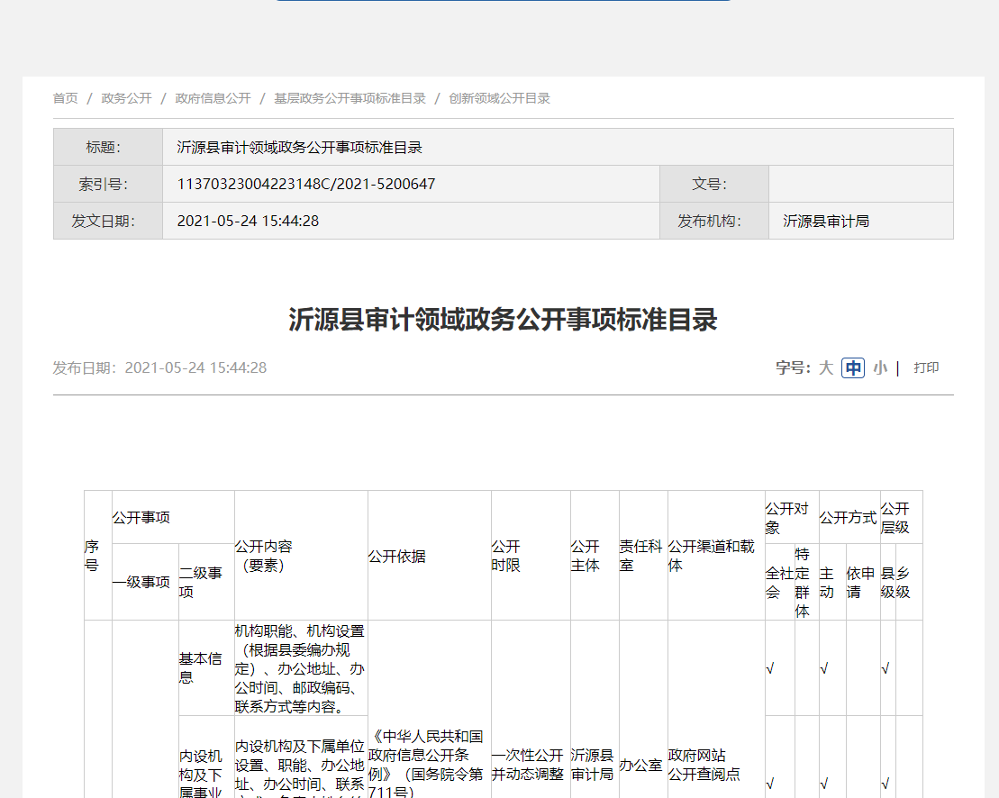
（二）依申请公开信息情况
2021年，沂源县审计局共收到政府信息公开申请1件，主要涉及内容为县级预算执行和其他财政收支的审计工作报告，已在规定时间进行答复。
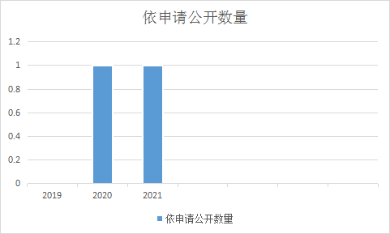
（三）政府信息管理情况
积极推进政府信息公开工作，成立政务公开领导小组，进一步完善政府信息公开工作组织推进、信息发布协调、保密审查等多项制度，构建目标统一、分工明确的长效协同机制，为做好政府信息公开工作提供坚实保障。
（四）平台建设情况
一是自主研发了政务公开日常管理平台。设立工作通知、上级政策、任务调度、信息发布等12个板块。二是开发了政务公开互动平台。全方位立体化展示审计工作类8项、综合工作类8项、政务公开工作类6项共计22项。
（五）监督保障情况
严把五个关口，从源头做好了审查工作，规范整个流程，利用日常管理平台，严格按照时间节点做好工作调度。结合《政务公开标准事项目录》科学制定考核清单，明确公开内容、责任单位和更新频次。同时加大信息发布的审核、监管力度，严密防范网络意识形态渗透。
二、主动公开政府信息情况
第二十条第（一）项
信息内容 | 本年制发件数 | 本年废止件数 | 现行有效件数
规章 | 0 | 0 | 3
行政规范性文件 | 0 | 0 | 0
第二十条第（五）项
信息内容 | 本年处理决定数量
行政许可 | 0
第二十条第（六）项
信息内容 | 本年处理决定数量
行政处罚 | 0
行政强制 | 0
第二十条第（八）项
信息内容 | 本年收费金额（单位：万元）
行政事业性收费 | 0
三、收到和处理政府信息公开申请情况
本列数据的勾稽关系为：第一项加第二项之和， 等于第三项加第四项之和） |  |  |  | 申请人情况
 |  |  |  | 自然人 | 法人或其他组织 |  |  |  |  | 总计
 |  |  |  | 自然人 | 商业 企业 | 科研 机构 | 社会  公益组织 | 法律 服务机构 | 其他 | 总计
一、本年新收政府信息公开申请数量 |  |  |  | 1 | 0 | 0 | 0 | 0 | 0 | 1
二、上年结转政府信息公开申请数量 |  |  |  | 0 | 0 | 0 | 0 | 0 | 0 | 0
三、本年度办理结果 | （一）予以公开 |  |  | 1 | 0 | 0 | 0 | 0 | 0 | 1
三、本年度办理结果 | （二）部分公开（区分处理的，只计这一情 形，不计其他情形） |  |  | 0 | 0 | 0 | 0 | 0 | 0 | 0
三、本年度办理结果 | （三）不予公开 |  | 1.属于国家秘密 | 0 | 0 | 0 | 0 | 0 | 0 | 0
三、本年度办理结果 |  |  | 2.法律行政法规禁止公开 | 0 | 0 | 0 | 0 | 0 | 0 | 0
三、本年度办理结果 |  | 3.危及“三安全一稳定" |  | 0 | 0 | 0 | 0 | 0 | 0 | 0
三、本年度办理结果 |  | 4.保护第三方合法权益 |  | 0 | 0 | 0 | 0 | 0 | 0 | 0
三、本年度办理结果 |  | 5.属于三类内部事务信息 |  | 0 | 0 | 0 | 0 | 0 | 0 | 0
三、本年度办理结果 |  | 6.属于四类过程性信息 |  | 0 | 0 | 0 | 0 | 0 | 0 | 0
三、本年度办理结果 |  | 7.属于行政执法案卷 |  | 0 | 0 | 0 | 0 | 0 | 0 | 0
三、本年度办理结果 |  | 8.属于行政查询事项 |  | 0 | 0 | 0 | 0 | 0 | 0 | 0
三、本年度办理结果 | （四）无法提供 | 1.本机关不掌握相关政府信息 |  | 0 | 0 | 0 | 0 | 0 | 0 | 0
三、本年度办理结果 | （四）无法提供 | 2.没有现成信息需要另行制作 |  | 0 | 0 | 0 | 0 | 0 | 0 | 0
三、本年度办理结果 | （四）无法提供 | 3.补正后申请内容仍不明确 |  | 0 | 0 | 0 | 0 | 0 | 0 | 0
三、本年度办理结果 | （五）不予处理 | 1.信访举报投诉类申请 |  | 0 | 0 | 0 | 0 | 0 | 0 | 0
三、本年度办理结果 | （五）不予处理 | 2.重复申请 |  | 0 | 0 | 0 | 0 | 0 | 0 | 0
三、本年度办理结果 | （五）不予处理 | 3.要求提供公开出版物 |  | 0 | 0 | 0 | 0 | 0 | 0 | 0
三、本年度办理结果 | （五）不予处理 | 4.无正当理由大量反复 申请 |  | 0 | 0 | 0 | 0 | 0 | 0 | 0
三、本年度办理结果 | （五）不予处理 | 5.要求行政机关确认或重 新出具已获取信息 |  | 0 | 0 | 0 | 0 | 0 | 0 | 0
三、本年度办理结果 | （六）其他处理 |  | 1. 申请人无正当理由逾期不补正、行政机关不再处理其政府信息公开申请 | 0 | 0 | 0 | 0 | 0 | 0 | 0
三、本年度办理结果 |  |  | 2.申请人逾期未按收费通知要求缴纳费用、行政机关不再处理其政府信息公开申请
三、本年度办理结果 |  |  | 3.其他
三、本年度办理结果 | （七）总计 |  |  | 1 | 0 | 0 | 0 | 0 | 0 | 1
四、结转下年度继续办理 |  |  |  | 0 | 0 | 0 | 0 | 0 | 0 | 0
四、政府信息公开行政复议、行政诉讼情况
行政复议 |  |  |  |  | 行政诉讼
结果 维持 | 结果 纠正 | 其他 结果 | 尚未 审结 | 总计 | 未经复议直接起诉 |  |  |  |  | 复议后起诉
 |  |  |  |  | 结果 维持 | 结果 纠正 | 其他 结果 | 尚未 审结 | 总计 | 结果 维持 | 结果 纠正 | 其他 结果 | 尚未 审结 | 总计
0 | 0 | 0 | 0 | 0 | 0 | 0 | 0 | 0 | 0 | 0 | 0 | 0 | 0 | 0
五、存在的主要问题及改进情况
2021年，在县政府的指导支持帮助下，我局严格贯彻落实《中华人民共和国政府信息公开条例》，政府信息公开工作取得了较好成绩，但也存在以下问题：一是公开的内容和形式不够丰富、需进一步完善，特别是因审计工作信息内容敏感且大部分涉密，公开程度受限等。二是政务公开工作人员业务水平需进一步提升。
下一步，将采取以下措施加以改进：
一是深化品牌建设，打造“阳光沂审”。我局将以“阳光沂审”品牌建设为引领，加强政务公开建设，提炼总结政务公开工作实践中的典型做法，深入推进政务公开标准化，推进决策、执行、管理、服务、结果“五公开”，实现主动公开和依申请公开双驱动，让沂源审计工作在阳光下运行。
二是加强业务培训，提高队伍素质。采取“请进来、走出去、网上学”等方式，积极向先进省市学习政务公开工作的优秀经验做法。通过各种形式对全局政务公开工作人员进行政策和具体事务培训，加深对上级文件、政策的深入理解，提高队伍的政策把握能力、解疑释惑能力，切实提高整体素质和业务水平。
六、其他需要报告的事项
（一）收取信息处理费的情况
2021年度，县审计局未收取政府信息公开处理费。
（二）落实上级年度政务公开工作要点情况
2021年，县审计局在抓好政务公开工作规范提升的同时，持续强化“管业务就要管公开”的理念，把业务工作同政务公开工作同部署、同推进、同落实，进一步完善工作机制，有效推进上级政务公开工作要点的落实。
（三）人大代表建议和政协提案办理结果公开情况
2021年，县审计局未收到人大代表建议和政协委员提案。
（四）政务公开工作创新情况
2021年以来，作为全市审计系统政务公开标准化试点唯一单位，探索2345政务公开工作新模式，打造“阳光沂审”政务公开品牌，采用“互联网+政府开放日”新模式，构建起审计工作多渠道、立体化、全覆盖的公开体系。得到市政府办公室、市审计局领导认可，多次专程前来调研指导工作。经验做法被省政府“政务公开看山东”刊登、省审计厅领导批示。

